Ejercitación clase 10

Máquina virtual

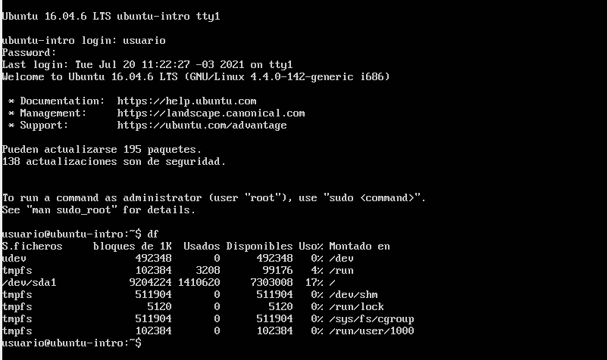

Comando df

Muestra como está particionado el disco duro. Se ven los tamaños y las ubicaciones de las particiones.

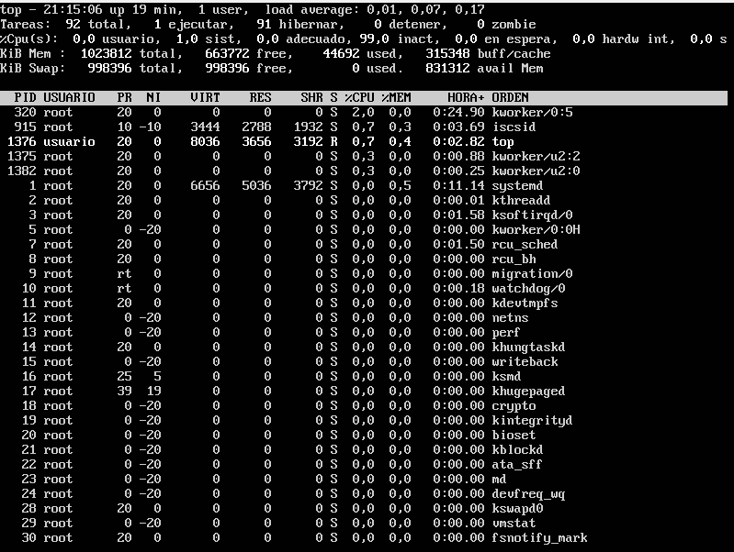

Comando top

Muestra la cantidad de procesos que realiza, el uso de la memoria de cada proceso… aparece la memoria usada y el espacio libre que tiene. Se ven lo identificadores de procesos con los recursos de CPU y memoria que está consumiendo, con un detalle del comando que se está ejecutando.

Es una información similar a la que veríamos en el administrador de tareas de Windows.